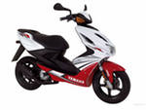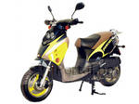

ПДД для велосипедистов, мопедистов (скутеристов).

Понятия «Велосипед», «Мопед».
"Велосипед" - транспортное средство, кроме инвалидных колясок, имеющее два колеса или более и приводимое в движение мускульной силой людей, находящихся на нем.
"Мопед" - двух- или трехколесное транспортное средство, приводимое в движение двигателем с рабочим объемом не более 50 куб. см и имеющее максимальную конструктивную скорость не более 50 км/ч. К мопедам приравниваются велосипеды с подвесным двигателем, мокики и другие транспортные средства с аналогичными характеристиками.
У водителя велосипеда или скутера всегда есть возможность превратиться на время в пешехода: к пешеходам приравниваются лица, ведущие велосипед, мопед.
С какого возраста разрешено движение на дорогах?
Управлять велосипедом при движении по дорогам разрешается лицам не моложе 14 лет, а мопедом - не моложе 16 лет.
Тротуары и обочины относятся к дорогам, поэтому лицам до 14 лет по ним передвигаться нельзя.
Изменения в Федеральный закон "О безопасности дорожного движения" для скутеристов:
Лицам,, достигшим шестнадцатилетнего возраста, при наличии прав управления («водительских прав» (с мая 2014 г.) можно управлять транспортными средствами категории "M" (мопеды и легкие квадрициклы) и подкатегории "A1"(мотоциклы с рабочим объемом двигателя внутреннего сгорания, не превышающим 125 кубических сантиметров, и максимальной мощностью, не превышающей 11 киловатт).
Где разрешено ездить?
Можно:
- если есть велосипедная дорожка – то только по ней (в этом случае по проезжей части нельзя),
- если нет велосипедной дорожки - по проезжей части в один ряд возможно правее,
- допускается движение по обочине, если это не создает помех пешеходам.
Нельзя:
- на автомагистралях,
- по разделительным полосам проезжей части,
- по тротуарам. Велосипедисты и скутеристы – водители, а не пешеходы!
- по пешеходным дорожкам,
- по пешеходным переходам.
Если Вы хотите двигаться по тротуару, пешеходной дорожке, пешеходному переходу, то Вам необходимо слезть с велосипеда или скутера. Человек, ведущий велосипед или скутер является пешеходом.
Как правильно ездить?
Движение на велосипеде или скутере осуществляется в попутном направлении транспортным средствам. Навстречу транспортным средствам двигается только пешеход!
Водитель скутера в обязательном порядке движется по дороге в застегнутом мотошлеме.
В светлое время суток на всех движущихся транспортных средствах с целью их обозначения должны включаться фары ближнего света или дневные ходовые огни.
Нельзя управлять велосипедом или скутером не держась за руль.
На велосипеде и скутере нельзя перевозить пассажиров, кроме ребенка в возрасте до 7 лет на дополнительном сиденье, оборудованном подножками. Любой скутер - одноместное транспортное средство. И даже если на нем есть 2 места для сидения, то перевозить на втором месте можно только маленького ребенка.

Нельзя перевозить груз, который выступает более чем на 0,5 м по длине или ширине за габариты, или груз, мешающий управлению.

Водитель велосипеда или скутера должен подавать сигналы поворота перед началом движения, перестроением, поворотом и остановкой.
Поскольку световыми указателями поворота велосипеды не оборудуются, сигналы необходимо подавать рукой. Соответственно, сигналу левого поворота соответствует вытянутая в сторону левая рука, сигналу правого поворота - вытянутая правая рука. Сигналы поворота необходимо подавать заблаговременно до начала поворота. Вернуть руку на руль можно непосредственно перед началом поворота.

Нельзя поворачивать налево или разворачиваться, если на дороге в данном направлении есть 2 или более полос, или на дороге есть трамвайные пути.
Чтобы повернуть налево или развернуться необходимо доехать до пешеходного перехода, слезть с велосипеда или скутера, таким образом стать пешеходом, после перехода дороги по пешеходному переходу вновь сесть на велосипед или скутер и продолжить движение.

Водители велосипедов и скутеров должны пропускать пешеходов!

Вне перекрестка при пересечении велосипедной дорожки с автомобильной дорогой водитель велосипеда или скутера должен уступить дорогу транспортным средствам, движущимся по этой дороге, т.е. ждать, пока по дороге не проедут все автомобили.

Велосипед или скутер, также как и любое другое транспортное средство, должен снизить скорость или остановиться перед переходом, чтобы пропустить пешеходов.

Запрещается буксировка велосипедов и мопедов, а также велосипедами и мопедами, кроме буксировки прицепа, предназначенного для эксплуатации с велосипедом или мопедом.

Самые распространенные нарушение ПДД:

- движение навстречу транспортным средствам,
- движение на велосипеде по пешеходному переходу. Это нарушение чрезвычайно опасно, т.к. велосипедисты появляются весьма стремительно и неожиданно и очень часто в подобных ситуациях дети погибают. Водители автомобилей при этом виноватыми не являются (они должны пропускать исключительно пешеходов, к которым велосипедисты не относятся),
- столкновение с машиной, поворачивающей направо.

Наказание за нарушение ПДД.
Водители мопедов, скутеров приравнены к полноценным участникам дорожного движения и ответственность за нарушения Правил дорожного движения применяется к ним в соответствии с КоАП РФ на общих основаниях. Например, часть 1 статьи 12.7 КоАП РФ (Управление ТС водителем не имеющим права управления ТС) влечет наложение административного штрафа в размере от 5 тысяч до 15 тысяч рублей.
Часть 1 статьи 12.8 КоАП РФ (Управление ТС водителем, находящимся в состоянии опьянения) влечет наложение административного штрафа в размере 30 тысяч рублей с лишением права управления ТС на срок 18 - 24 месяца.
Для велосипедистов предназначена особенная статья 12.29 КоАП РФ, предусматривающая штрафы за нарушение правил:
Часть 2. Нарушение Правил дорожного движения лицом, управляющим велосипедом... влечет наложение административного штрафа в размере восьмисот рублей.
Часть 3. Нарушение Правил дорожного движения лицами, указанными в части 2 настоящей статьи, совершенное в состоянии опьянения, влечет наложение административного штрафа в размере от одной тысячи до одной тысячи пятисот рублей.
Однако есть в КоАП и еще одна статья, действие которой также распространяется на велосипедистов: статья 12.30 КоАП РФ «Нарушение Правил дорожного движения пешеходом или иным участником дорожного движения, повлекшее создание помех в движении транспортных средств либо причинение легкого или средней тяжести вреда здоровью потерпевшего»:
Часть 1. Нарушение ПДД ….., повлекшее создание помех в движении транспортных средств, - влечет наложение административного штрафа в размере одной тысячи рублей.
Часть 2. Нарушение ПДД ……, повлекшее по неосторожности причинение легкого или средней тяжести вреда здоровью потерпевшего, - влечет наложение административного штрафа в размере от одной тысячи до одной тысячи пятисот рублей.

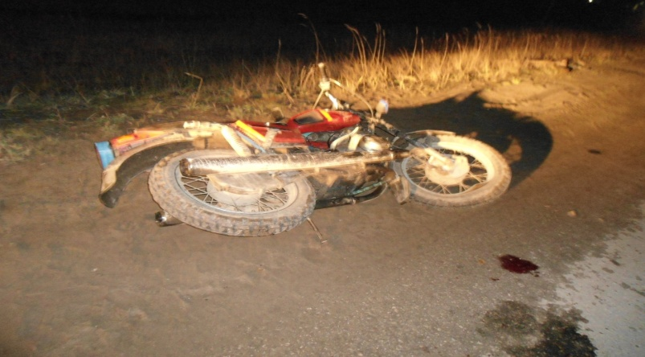

- для управления всеми мототранспортными средствами теперь необходимо водительское удостоверение.
- если гражданин имеет водительское удостоверение категории «А», дополнительно сдавать на категорию «А1» ему не требуется.
- если 16-или-17- летний водитель имеет водительское удостоверение «А1», он также может управлять и транспортными средствами категории «М».
- управление транспортными средствами категории «А» и «А1», имея любую другую категорию, например «В», запрещено.
- при наличии водительского удостоверения любой категории можно управлять всеми транспортными средствами категории « М».
Водителю мототранспорта запрещено!!!!!!!!!!!!!!!!!!!!!!!!!!:
- движение по автомобильным магистралям;
-движение по какой- либо другой полосе проезжей части дороги, кроме правой;
- поворот налево или разворот на дорогах с трамвайным движением и на дорогах, имеющих более одной полосы для движения в каждом направлении.

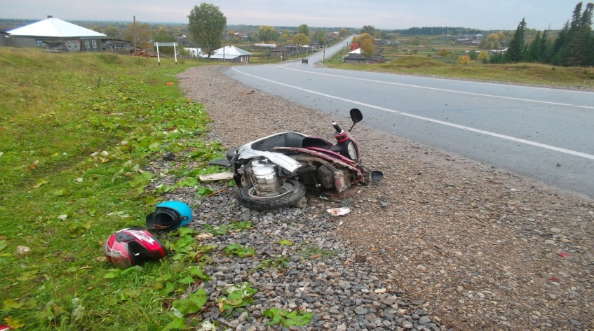

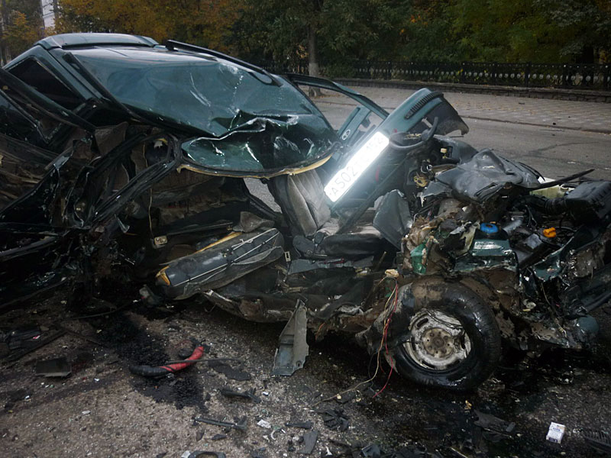
Статья 264.1. Нарушение правил дорожного движения лицом, подвергнутым административному наказанию.
Управление автомобилем, трамваем либо другим механическим транспортным средством лицом, находящимся в состоянии опьянения, подвергнутым административному наказанию за управление транспортным средством в состоянии опьянения или за невыполнение законного требования уполномоченного должностного лица о прохождении медицинского освидетельствования на состояние опьянения либо имеющим судимость за совершение преступления, предусмотренного частями второй, четвертой или шестой статьи 264 настоящего Кодекса либо настоящей статьей, -
наказывается штрафом в размере от двухсот тысяч до трехсот тысяч рублей или в размере заработной платы или иного дохода осужденного за период от одного года до двух лет с лишением права занимать определенные должности или заниматься определенной деятельностью на срок до трех лет, либо обязательными работами на срок до четырехсот восьмидесяти часов с лишением права занимать определенные должности или заниматься определенной деятельностью на срок до трех лет, либо принудительными работами на срок до двух лет с лишением права занимать определенные должности или заниматься определенной деятельностью на срок до трех лет, либо лишением свободы на срок до двух лет с лишением права занимать определенные должности или заниматься определенной деятельностью на срок до трех лет.

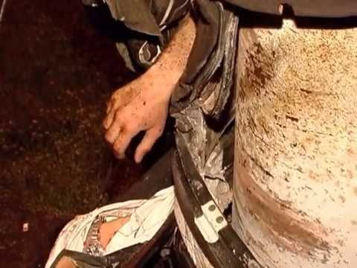

А ТЫ СЕГОДНЯ ВЫБЕРИ ЖИЗНЬ!!!!
ВЕРНИСЬ ДОМОЙ К СЕМЬЕ!!!!!!
